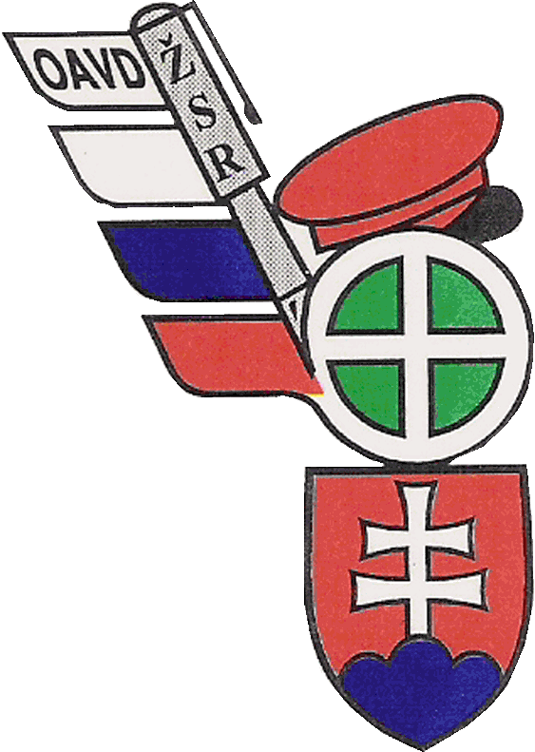

# Odborová asociácia výpravcov a dispečerov

## INFO O KV č. 1.

KOLEKTÍVNE VYJEDNÁVANIE NA ŽSR : 1. KOLO - 19.11.2018

Dňa 19.11.2018 sa konalo prvé kolo kolektívneho vyjednávania na ŽSR o novej kolektívnej zmluve na roky 2019-2020. Kolektívneho vyjednávania za odborové organizácie sa zúčastňuje 11 odborových organizácii pôsobiacich u zamestnávateľa ŽSR, ktoré podali v spoločnej zhode návrh novej KZ. Jedna odborová organizácia pôsobiaca na ŽSR sa KV vzdala a kolektívne vyjednávať o novej KZ ŽSR nebude. Dovolíme si poznamenať a opýtať sa zamestnancov, ktorí sú členmi tejto OC prečo im dovolia aby za nich táto OC nevyjednávala. V terajšom prebiehajúcom KV nám pribudol nový subjekt a to „ Odborový zväz GINN“, ktorého si prizval zamestnávateľ. Tento subjekt sa nepodieľal na príprave a návrhu KZ ŽSR ani nekontaktoval odborové organizácie, ktoré spolupracovali na príprave návrhu KZ. Je teraz veľmi ťažko prejudikovať čo nám donesie tento nový subjekt, aký je zámer zamestnávateľa a stratégia GINN-u. Na toto prvé kolo zástupkyňa GINN-u prišla úplne bez poznania problematiky a bez akejkoľvek prípravy. OAVD jej poskytlo návrh KZ ŽSR o ktorom sa vyjednávalo na tomto 1. kole KV no napriek tomu nám oznámila, že oni s ním nesúhlasia a podajú svoj vlastný návrh. Kedy, to sme sa nedozvedeli. Boli dôrazne upozornení na platnosť terajšej KZ ŽSR, ktorá je do 31.12.2018.

Po samotných procesných úkonoch, overení oprávnenia kolektívne vyjednávať tak na strane OC ako aj zamestnávateľa a dohodnutí „ Zásad kolektívneho vyjednávania“ nastal proces samotného KV. Zo 108 bodov návrhu KZ zmluvné strany prerokovali viac ako 70 bodov. Prerokovanie ďalších bodov bude na druhom kole KV. Niektoré body sa podarilo aj uzatvoriť ale väčšina ostala sporných - otvorených. Z tých, ktoré najviac rezonujú medzi zamestnancami na všetkých úrovniach firmy stále ostáva otvorený návrh navýšenia tarifnej mzdy. Zamestnávateľ navrhuje zvýšenie tarifnej mzdy o 10,00 €. Návrh odborových organizácii je 100,00 €. Zo strany zamestnávateľa bol pokus odôvodniť svoj návrh, ale kolektívni vyjednávači OC sa s týmto zdôvodnením nestotožnili a následne požiadali o dodanie finančných analýz hospodárenia ŽSR na ďalšie kolo KV. Ďalším problémovým bodom je „ stravné“ resp. jeho navýšenie, vyrovnávací príplatok, rekondičné pobyty a navrhované prílohy tak, aby boli nedeliteľnou novej KZ. Ďalšie – 2. kolo kolektívne vyjednávania je dohodnuté na 30.11.2018 v sídle zamestnávateľa, kde sa prerokujú zostávajúce body návrhu a potom sa bude jednať o všetkých sporných alebo otvorených bodoch.

Tím kolektívnych vyjednávačov OAVD.

# 